Lampiran 07
TRANSKRIP DOKUMENTASI
Kode | : | 05/D/02-04-2018
Bentuk | : | Tulisan
Isi Dokumentasi | : | Visi, misi dan tujuan Kulliyatul Mu’alimin Al-Islamiyyah Pondok Al-Iman
Tanggal pencatatan | : | Senin, 02 April 2018
Jam pencatatan | : | 19.30-22.00

Bukti  Dokumentasi | 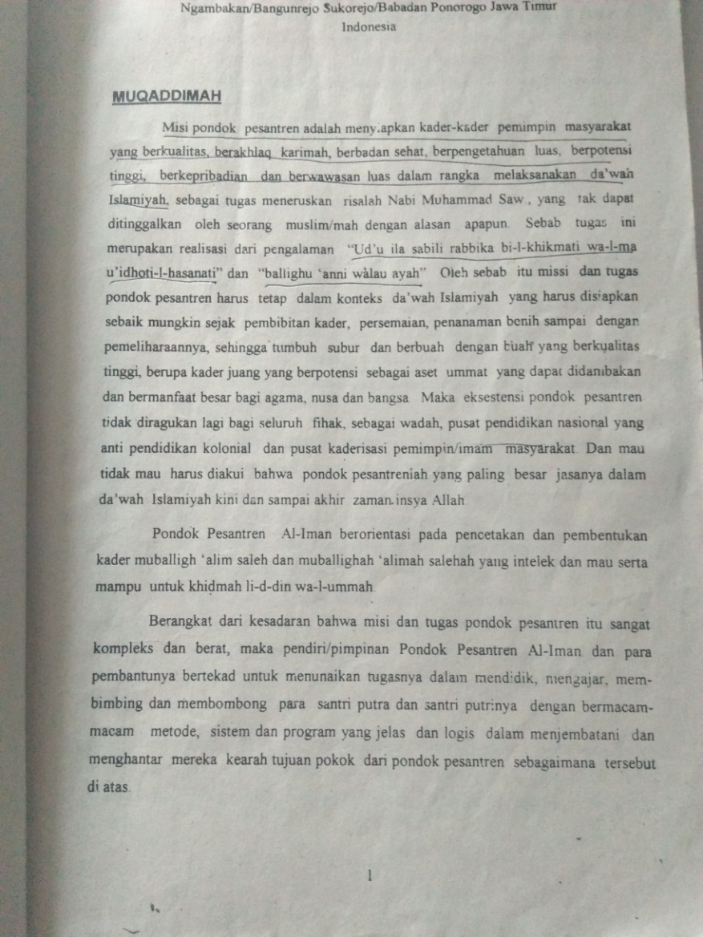

Bukti  Dokumentasi | 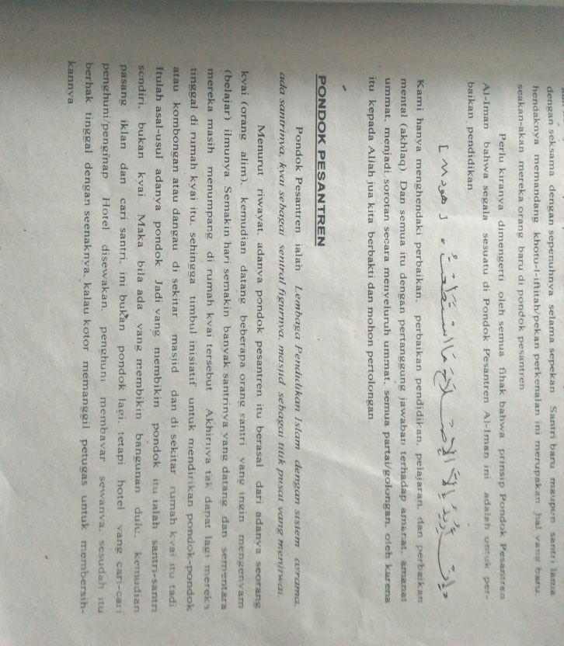

Bukti  Dokumentasi | 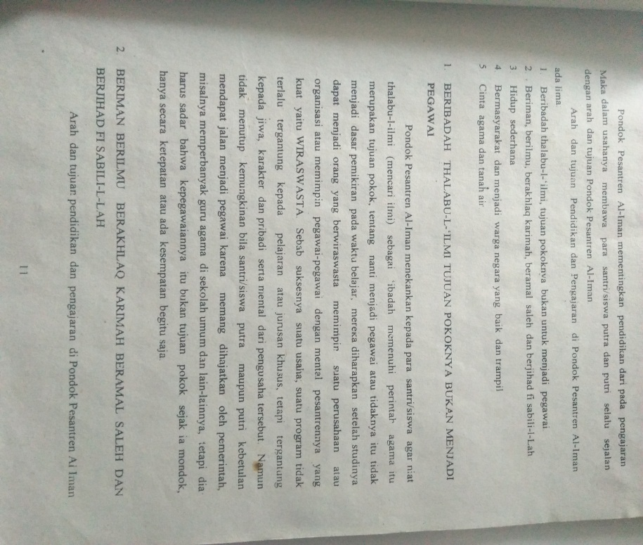

Bukti  Dokumentasi | 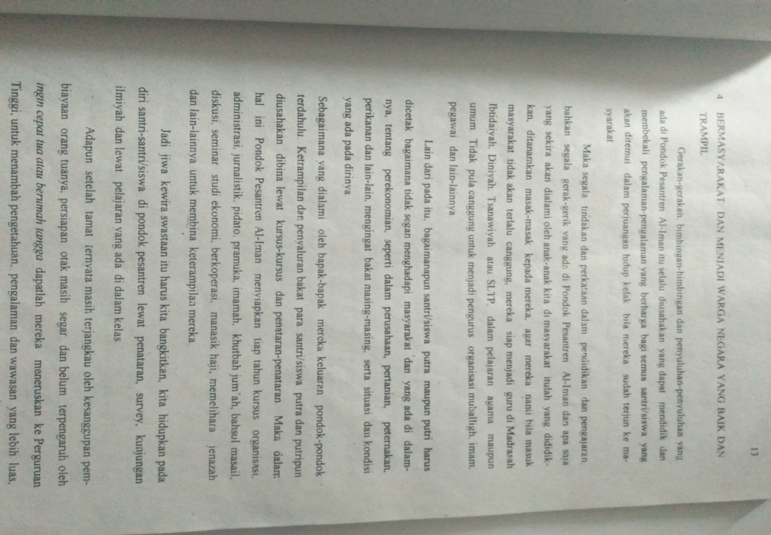

Bukti  Dokumentasi | 